МИНИCTEPCTBO НАУКИ И ВЫСШЕГО ОБРАЗОВАНИЯ РОССИЙСКОЙ ФЕДЕРАЦИИ
Федеральное государственное автономное образовательное учреждение
высшего образования
«СЕВЕРО-КАВКАЗСКИЙ ФЕДЕРАЛЬНЫЙ УНИВЕРСИТЕТ»
Институт перспективной инженерии
Межинститутская базовая кафедра

Отчет к лабораторной работе № 1
Тема: Консольный калькулятор с метаобъектами

Выполнил:
Студент группы ПИЖ-б-о-24-1 направление подготовки 09.03.04 «Программная инженерия»
Панченко Ярослав Дмитриевич_________

Ставрополь 2026
Цель работы: Изучить механизм сигналов и слотов Qt на примере консольного приложения. Освоить наследование от QObject, объявление собственных сигналов и слотов, установку соединений через QObject::connect(), а также работу с метаобъектной системой Qt (MOC) в консольном режиме без графического интерфейса.
Задачи:
- Изучить теоретические основы метаобъектной системы Qt (MOC, Q_OBJECT, QObject).
- Освоить синтаксис объявления сигналов и слотов.
- Научиться устанавливать соединения между сигналами и слотами разных объектов.
- Разработать класс Calculator, наследующий от QObject, с набором слотов для арифметических операций.
- Реализовать консольное приложение, которое принимает команды пользователя и выполняет вычисления.
- Организовать корректную обработку ошибок (деление на ноль, неверный ввод).
- Оформить отчёт и загрузить проект в Git-репозиторий.
Теоретическое обоснование
1. Метаобъектная система Qt
Стандартный C++ не поддерживает рефлексию — способность программы анализировать свою структуру во время выполнения. Qt расширяет язык через метаобъектную систему, которая позволяет узнавать имя класса во время выполнения, вызывать методы по имени строки, использовать сигналы и слоты, а также работать со свойствами через Q_PROPERTY.
Чтобы класс мог пользоваться этими возможностями, необходимо унаследовать его от QObject (прямо или косвенно), добавить макрос Q_OBJECT в приватную секцию класса, объявить сигналы в секции signals и объявить слоты в одной из секций slots.
Класс QObject — это базовый класс всей объектной модели Qt. Он обеспечивает поддержку сигналов, слотов, событий, таймеров и родительско-дочерних связей между объектами. Без наследования от QObject класс не может использовать механизм сигналов и слотов.
Макрос Q_OBJECT разворачивается в объявления виртуальных методов metaObject(), qt_metacast(), qt_metacall(), а также статической переменной staticMetaObject. Без этого макроса класс остаётся обычным C++-классом: сигналы и слоты работать не будут, а при сборке появится ошибка undefined reference to vtable.
2. Сигналы и слоты
Сигнал — это метод, объявленный в секции signals. У сигнала нет тела — только объявление. Он вызывается через ключевое слово emit и служит для оповещения подписчиков о наступлении события. Например, сигнал resultReady(double result) сообщает, что вычисление завершено, а сигнал errorOccurred(const QString &message) — что произошла ошибка.
Слот — это обычный метод, объявленный в одной из секций slots (public, protected или private). У слота есть тело, и он может быть вызван как напрямую, так и через сигнал. Например, слот add(double a, double b) выполняет сложение, а слот divide(double a, double b) — деление с проверкой на ноль.
Соединение сигнала и слота устанавливается через QObject::connect(). Современный синтаксис использует указатели на методы, что даёт проверку типов на этапе компиляции, в отличие от устаревшего синтаксиса SIGNAL()/SLOT() со строковыми именами.
Отличия сигнала от слота: сигнал объявляется в секции signals и не имеет тела; слот объявляется в секции slots и имеет тело. Сигнал вызывается через emit; слот — как обычный метод. Сигнал не возвращает значение; слот может возвращать значение. Сигнал автоматически генерируется MOC; слот пишется программистом.
Один сигнал может быть подключён к нескольким слотам, и один слот может принимать сигналы от нескольких объектов. Соединение можно разорвать через disconnect().
3. Роль MOC
MOC (Meta-Object Compiler) — это препроцессор Qt, который читает заголовочные файлы с макросом Q_OBJECT, генерирует файлы moc_*.cpp с метаинформацией о классе и создаёт реализации сигналов и таблицу метаметодов.
Без MOC компиляция упадёт с ошибкой undefined reference to vtable for Calculator или undefined reference to Calculator::staticMetaObject. Причина в том, что макрос Q_OBJECT объявляет виртуальные методы metaObject(), qt_metacall() и переменную staticMetaObject, но не определяет их. Определения генерирует именно MOC.
При использовании qmake или CMake MOC вызывается автоматически. Для заголовочных файлов — если в них есть Q_OBJECT. Для файлов .cpp — если явно указано #include "file.moc" в конце. В нашем проекте MOC обработал calculator.h, server.h, client.h и test_calculator.cpp.
4. Консольные приложения с Qt
Хотя Qt ассоциируется с GUI, его ядро (QtCore) полностью независимо от графики. Для консольного приложения достаточно использовать QCoreApplication вместо QApplication — это убирает зависимость от QtWidgets и не создаёт графического интерфейса. Для ввода и вывода используется QTextStream — кроссплатформенная замена std::cin и std::cout, поддерживающая Unicode.
В файле проекта подключается только модуль core, а модуль gui отключается. Это критично для консольного приложения: без GUI-модуля не будет зависимости от libQt5Widgets или аналогичной библиотеки.
Сигналы и слоты без GUI работают полноценно. Это демонстрирует, что механизм является частью ядра Qt, а не только GUI-библиотеки. Это важное понимание для архитектуры приложений: бизнес-логику можно изолировать в QObject-классах и переиспользовать как в консольных, так и в GUI-приложениях.
Вызов app.exec() запускает цикл обработки событий. В консольном приложении он нужен, если используются сетевые сокеты, таймеры или сигналы и слоты между потоками. Если же приложение работает в блокирующем режиме, app.exec() можно не вызывать.
5. QTcpServer и QTcpSocket
QTcpServer — класс для создания TCP-сервера. Метод listen(address, port) начинает прослушивание указанного адреса и порта и возвращает true при успехе. Сигнал newConnection() излучается при подключении нового клиента. Метод nextPendingConnection() возвращает QTcpSocket для следующего ожидающего подключения.
QTcpSocket — класс для TCP-соединения, как клиентского, так и серверного. Метод connectToHost(host, port) подключается к серверу. Сигнал connected() сообщает об установке соединения. Сигнал readyRead() — о наличии данных для чтения. Метод readAll() читает все доступные данные, write(data) отправляет данные. Сигнал disconnected() сообщает о разрыве соединения, а disconnectFromHost() инициирует его.
Сокеты Qt работают асинхронно: connectToHost() не блокирует программу, а возвращает управление сразу. Когда соединение установится, сработает сигнал connected(). Это позволяет обрабатывать несколько клиентов одновременно в одном потоке.
TCP — потоковый протокол: данные могут прийти по частям. Одна команда add 5 3 может прийти как add 5 и 3 в двух пакетах. Поэтому для каждого клиента хранится буфер QByteArray, и команды разбираются по символу перевода строки. Такой подход гарантирует корректную обработку даже при фрагментации TCP-пакетов.

Структура проекта:
lab1/
├── .gitignore
├── README.md
├── lab1.pro
├── calculator.h
├── calculator.cpp
└── main.cpp
Задание:
Продвинутый уровень
Требуется: полноценная архитектура, применение паттернов, тесты, документация. 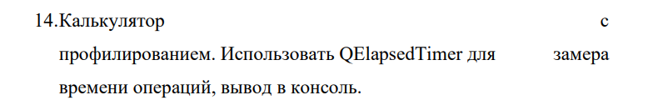
Решение:
https://github.com/BloodyDoc21/Krossplatforma
Результаты выполнения:
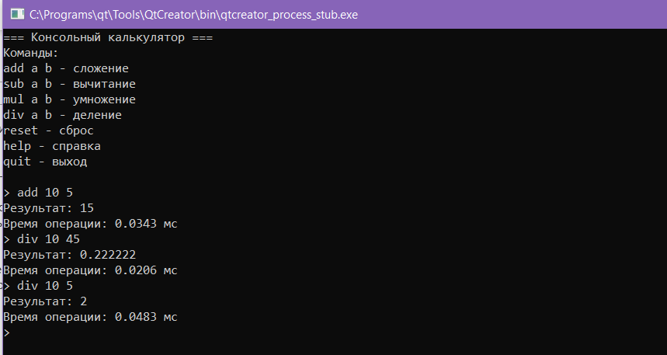

Вывод
В ходе лабораторной работы был разработан консольный калькулятор на Qt с использованием механизма сигналов и слотов. Реализован класс Calculator, наследующий QObject, а взаимодействие компонентов выполнено через QObject::connect().
Для выполнения индивидуального задания, вариант 14, в операции калькулятора добавлено профилирование с помощью QElapsedTimer, позволяющее измерять время выполнения операций.
Также была реализована обработка некорректного ввода и деления на ноль. В результате работы были закреплены навыки разработки консольных приложений на Qt, работы с метаобъектной системой, сигналами и слотами, а также профилирования выполнения операций.
Контрольные вопросы
- Что такое метаобъектная система Qt?
Система, расширяющая C++ возможностями сигналов, слотов, свойств и работы с метаданными классов.
- Зачем нужен Q_OBJECT?
Для подключения класса к метаобъектной системе Qt. Без него сигналы и слоты корректно работать не будут.
- Что такое MOC?
Meta-Object Compiler — инструмент Qt, который обрабатывает Q_OBJECT и генерирует moc_*.cpp с метаинформацией класса.
- Почему используется QCoreApplication, а не QApplication?
Потому что приложение консольное и не использует графический интерфейс.
- Чем сигнал отличается от слота?
Сигнал сообщает о событии, а слот выполняет действие в ответ на сигнал. Сигнал может быть объявлен без собственной реализации.
- Что будет при прямом вызове слота?
Слот просто выполнится как обычный метод. Автоматического механизма сигналов при этом нет.
- Можно ли один сигнал подключить к нескольким слотам?
Да. Также один слот можно подключить к нескольким сигналам.
- Почему используется qFuzzyIsNull(), а не == 0.0?
Потому что числа с плавающей точкой могут иметь небольшую погрешность вычислений.
- Какие типы соединений Qt существуют?
AutoConnection, DirectConnection, QueuedConnection, BlockingQueuedConnection, UniqueConnection.
- Что будет без app.exec() в GUI-приложении?
Не запустится цикл обработки событий, поэтому интерфейс и события приложения нормально работать не будут.
- Можно ли вызывать слот из другого потока?
Да, но при работе с объектами из разных потоков нужно правильно использовать тип соединения и учитывать поток, которому принадлежит объект.
- Как отключить соединение сигнала и слота?
С помощью QObject::disconnect().
- Что такое QMetaObject::invokeMethod()?
Метод для вызова метода или слота объекта через его метаобъект, в том числе по имени.
- Почему не нужно вручную удалять поля Calculator в деструкторе?
Объекты-члены автоматически уничтожаются при уничтожении объекта-владельца. QObject также управляет дочерними объектами.
- Как проверить, что сигнал был излучён?
В тестах можно использовать QSignalSpy, который отслеживает излучение сигнала.

